KÜMELER

Örnek: Aşağıdaki nesneler topluluğunun her biri bir kümedir.
a) 1’den 57’ye kadar çift sayılar
b) Türkiye’deki bütün denizler
c) Alfabenin son beş harfi
d) Haftanın “s” ile başlayan günleri

Örnek: Aşağıdaki nesneler topluluğunun özellikleri tam olarak belli olmadığından küme değillerdir.
a) 1’den 50’ye kadar bazı çift sayılar
b) Haftanın “s” ile başlayan bazı günleri
c) Türkiye’deki birkaç deniz
d) Alfabedeki birkaç harf
e) En güzel meyveler

Örnek: Haftanın "s" ile başlayan günleri kümesinde çalışırken E evrensel küme, haftanın bütün günleridir.
Genel olarak kümeler alfabenin büyük harfleri ile gösterilir. "A, B, C, ..." gibi.
Kümelerde her bir eleman bir kez yazılır. Bir nesne kümeye ait ise elemanıdır denir, sembolü ile gösterilir. Nesne kümeye ait değilse $∉$ sembolü ile gösterilir ve elemanı değildir şeklinde okunur.
x A (x eleman A),
x A (z eleman değildir A).

Örnek:
A = {a,1,2,*,3,b} olmak üzere s(A)=6’dır.
B = {bütün pozitif çift sayılar } isee s(B) = ’dur.

Örnek:
a. A = {x:5x = -3.x N} = { x:x = 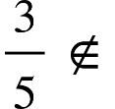N } = 
b. B = {Haftanın a ile başlayan günleri} =

Örnek:
A = {1,2,3,4} ve B = {a,b,c,d} olmak üzere s(A) = a(B) = 4 olduğundan
A B’dir.

Örnek:
A = {a,b,c,ç,d} ve B={Alfabenin ilk 5 harfi } olmak üzere A=B’dir.

Örnek:
Elemanların a,b,c olan bir A kümesi liste yöntemi ile A = {a,b,c} şeklinde gösterilir.

Örnek: Liste yöntemi ile gösterimi A = {2,3,4,5,6} şeklinde olan A kümesinin ortak özellik yöntemi ile gösterimi A = {x: x N,1 < x <6} şeklindedir.

Örnek:
A = {1,2,3,4,5,6} kümesinin şema yöntemi ile gösterimi;
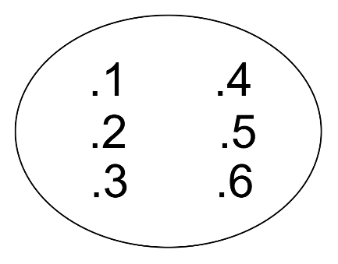
A
Şeklindedir.

Örnek:
A = {a,b,c} kümesinin alt kümeleri;
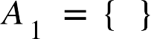
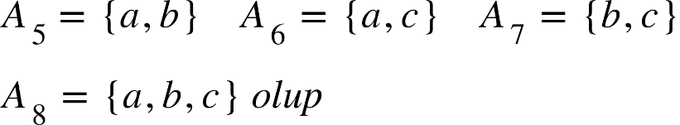
Yani 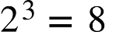tanedir.

Örnek:
Bir okuldaki kız öğrencilerinin kümesi K ve toplam öğrencilerin kümesi T olmak üzere
 ‘dir.

Örnek:
A herhangi bir küme olmak üzere 

Örnek:
A herhangi bir küme olmak üzere 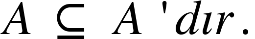

Örnek:
A = {1,2} ve B = {2,3} olmak üzere

Örnek:
A = {a,b,c} kümesinin özalt kümeleri;
n = s(A) = 3 olup 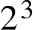 - 1 = 7 tanedir. Bunlar;
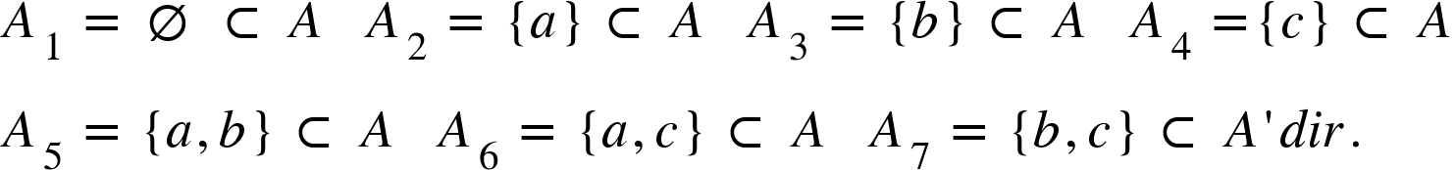

Örnek:
A ve B kümelerinin her biri bir diğerinin alt kümesi ise bu iki küme eşittir.

Örnek:
A = {1,2}, B = {1,2,3} ve C = {1,2,3,4} olmak üzere
Örnekte de görüldüğü gibi alt küme olma özelliği geçişme özelliğini sağlar.

Örnek: A = {a,b,c,d} kümesinin 2 elemanlı alt kümeleri

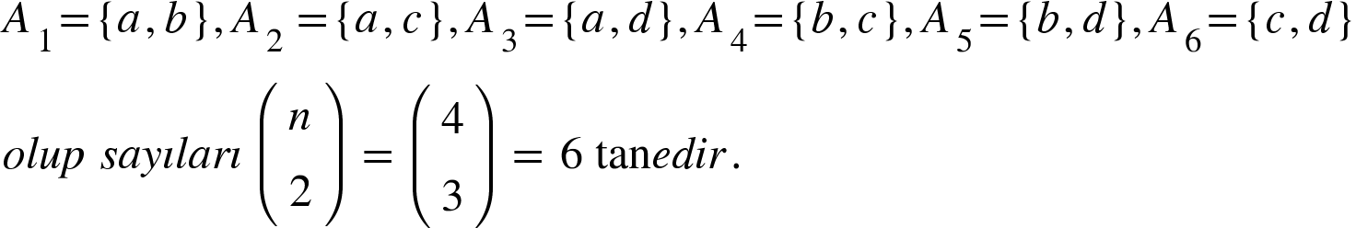

Örnek:
A = {a,b,c} olmak üzere
P(A) = {$∅$,{a},{b},{c},{a,b},{a,c},{b,c},{a,b,c}’dir.

Örnek:
A = {Haftanın P ile başlayan günleri } olsun. Bu durumda E= {Haftanın tüm günleri} olup;
A = {Pazartesi, Perşembe , Pazar} ve  = {Salı, Çarşamba, Cuma, Cumartesi}’dir.

Örnek:
A = {b,c,e} ve B = {a,b,c,d} olmak üzere
A \ B = {e} ve B \ A = {a.d}’dir.
Buradan da görüldüğü gibi A \ B ile B \ A kümeleri birbirinden farklıdır. Yani genel olarak A \ B 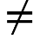 B \ A ‘ dır.

Örnek: A = {a,b,c} ve B = {b,c,d,e} olmak üzere
A B = {b,c}’dir.

Örnek: A = {a,b,c} ve B = {a,d,e} olmak üzere
A B = {a,b,c,d,e}’dir.

Örnek:
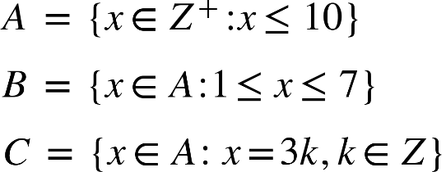
Şeklinde tanımlanan kümeler olmak üzere
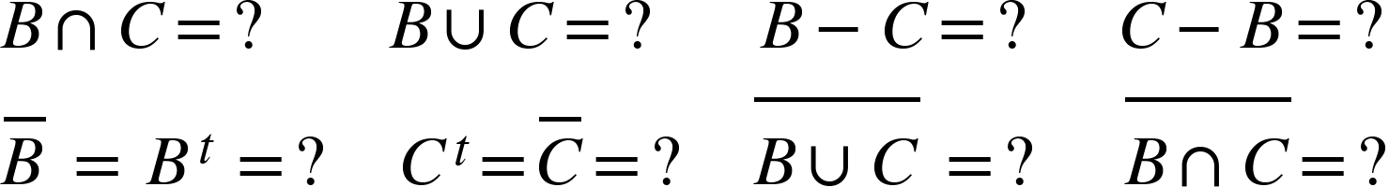

Çözüm:
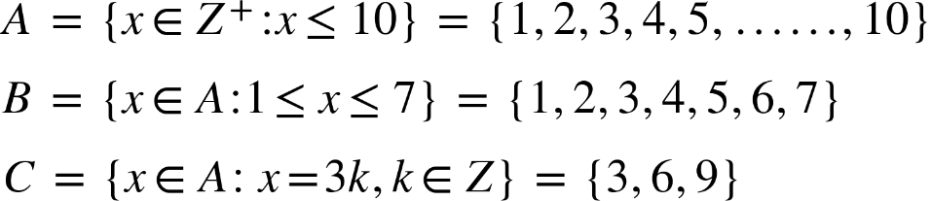

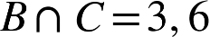
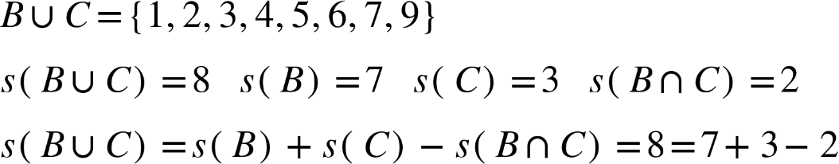

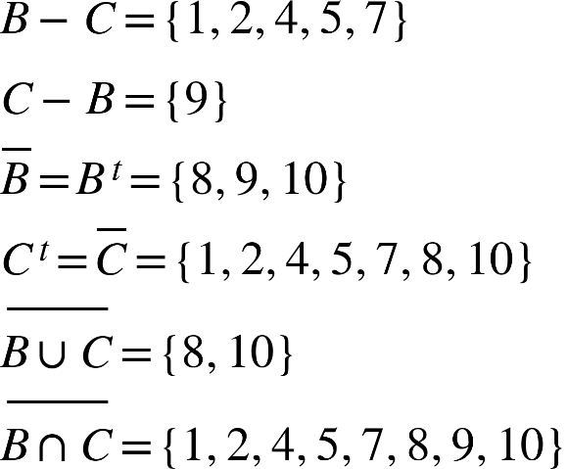

Örnek:
A = {a,b,c,d,e,f,g} kümesinin bilgisayarla gösterimi
1 | 1 | 1 | 1 | 1 | 1 | 1

Yani
(1,1,1,1,1,1,1)
şeklinde bütün elemanları 1 olan 7 elemanlı bir dizidir.

Örnek:
A = {a,b,c,d,e,f,g} ve B = {a,e,g} olsun. B kümesinin bilgisayarla gösterimi
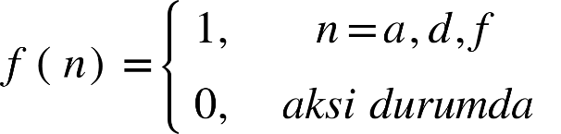
Şeklinde ifade edilir. Yani B’nin bilgisayar gösterimi
1 | 0 | 0 | 0 | 1 | 0 | 1

ya da
(1,0,0,0,1,0,1)
şeklindedir.

ÇÖZÜMLÜ SORULAR
1. A = {a,b,c,d,e,f,k} kümesinin alt kümelerinin kaçında c bulunur, f bulunmaz?
Çözüm: A’nın 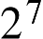 tane alt kümesi vardır. C ve f’yi silersek 5 tane eleman kalır.
5 elemanlı kümenin alt küme sayısı 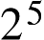 = 32’dir. Bu alt kümelere c’yi eklersek her birinde c bulunur f bulunmaz. Cevap 32’dir.

2. $A=\left\{a,b,c,d,e\right\}$ kümesinin alt kümelerinin kaçında  bulunur?
Çözüm: = 32 tane alt kümesi vardır.
a veya b’nin bulunmadığı (bunları silersek) 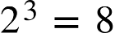 tane alt kümesi vardır.
32 – 8 = 24 tanesine a veya b vardır.
“kaçında a ve b bulunur” deseydi a ve b’yi silersek tane alt kümesi vardır. Bunların her birine a ve b’yi eklersek cevap 8 olurdu.

3. A = {a,b,c,d,e,f} kümesinin 4 elemanlı alt kümelerin kaçında c bulunur, f bulunmaz?
Çözüm: f bulunmazsa , f’yi sileriz.
c’de bulunursa;

bu üç eleman kalan 4 elemandan {a,b,c,d} seçileceğinden
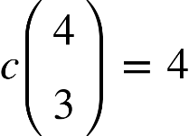 olup cevap 4’tür.

4. A = {1,2,3,4,5,6,7} kümesinin 3 elemanlı alt kümelerinin kaçında 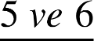 bulunur, 2 bulunmaz?
Çözüm:

{1,3,4,7}’den seçeceğiz 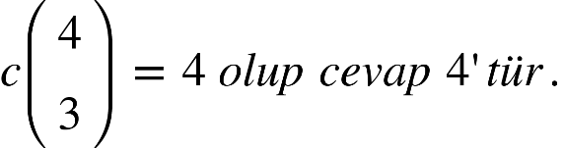

5. 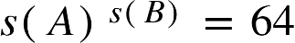 eşitliği verildiğine göre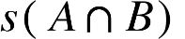en çok kaçtır?
Çözüm:
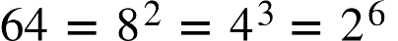 olup s(A) = 8 s(A) = 4 s(A) = 2
s(B) = 2 s(B) = 3 s(B) = 6
Max. = 2 = 3 = 2
Bu durumda en çok 3 olur.

6. s(A \ B) = 3
s(B \ A) = 2 s(A)
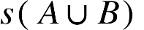 = 48 ise = ?
Çözüm:

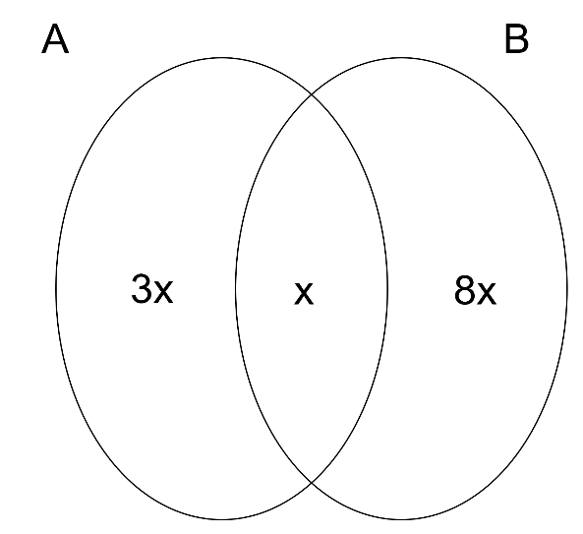
Önce = x olsun
s(A) = 4x s(B \ A) = 2s(A) = 8x
= 48
8x + x + 3x = 48 12x = 48 x = 4
= 4 bulunur.

7. 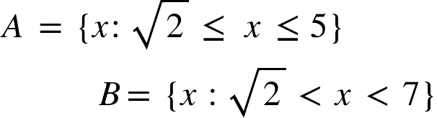
olduğuna göre 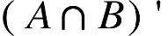 kümesini ifade ediniz.
Çözüm:
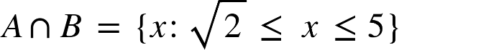
= 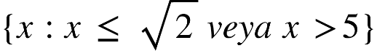

8. A,B ve ’nin alt küme sayıları x,y,z olmak üzere
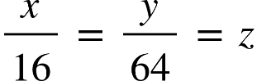
dir. = 13 = ?
Çözüm:
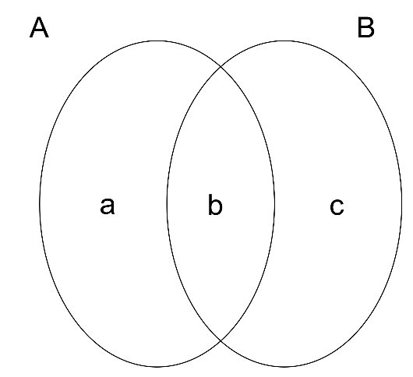
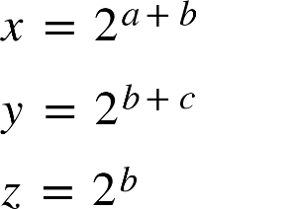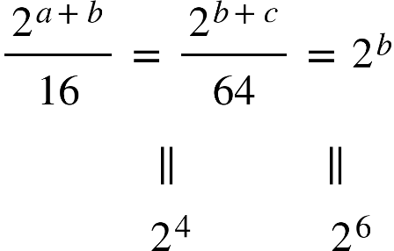

9. A = { 1,2,3}  = {1,2,3,4,5} ve A \ B = {1,3} ise B – A =?

Çözüm:
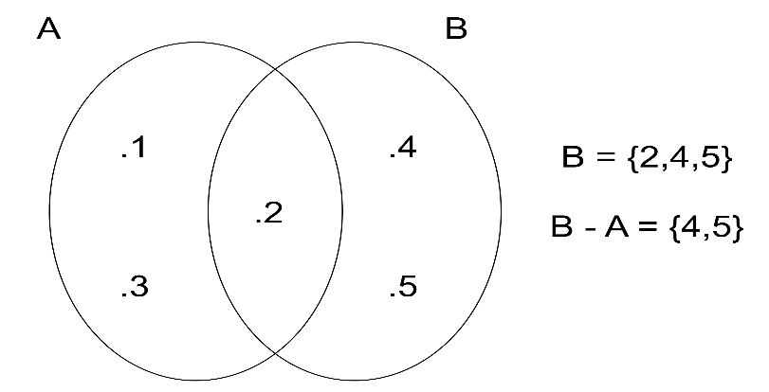

10.
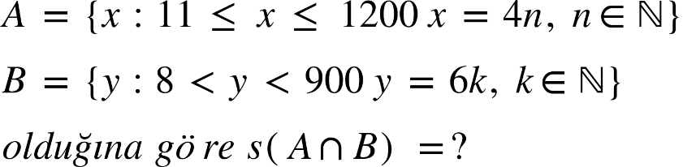

Çözüm: ebob(4,6) = 12’dir
1.yol:
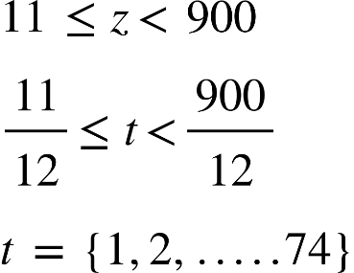
= 74’tür.

2.yol:
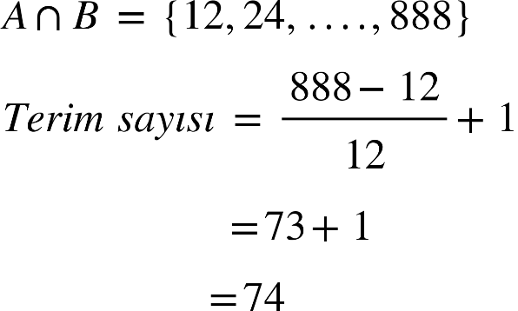

DEĞERLENDİRME SORULARI

1.
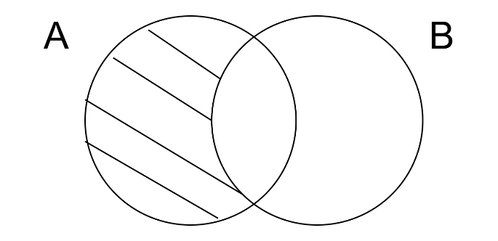
Taralı bölgeyi ifade ediniz.
A) $A∖B$
B) $B∖A$
C) $A∩B$
D) $A∪B$
Çözüm: Doğru cevap A şıkkıdır. Taralı alan $A$'da olup $B$'de olmayan elemanların kümesi olduğundan $A∖B=A-B$'dir.

2. Özalt küme sayısı 31 olan bir küme kaç elemanlıdır?
A) 4
B) 5
C) 6
D) 7
Çözüm: Doğru cevap B şıkkıdır. Özalt küme sayısı $2^{n}-1=31⇒2^{n}=32=2^{5}$ olup $s\left(A\right)=n=5$'tir.

3.Aşağıdakilerden hangisi bir kümedir?
A) Sınıfımızdaki erkek öğrenciler
B) Sınıfımızdaki bazı erkek öğrenciler
C) Bazı uçan hayvanlar
D) Haftanın en sevilen günleri
Çözüm: Doğru cevap A şıkkıdır. Diğer şıklarda belirgin bir durum yoktur.
4. Aşağıdakilerden hangisi bir küme değildir?
A) Dört temel matematik işlemi sembolü
B) Bilişim dersi temel konuları
C) Alfabenin harfleri
D) 2 ile 12 arasındaki çift sayılar
Çözüm: Doğru cevap B şıkkıdır. Temel konuların neler olduğu tam olarak neye ve kime göre olduğu belirsizdir.

5. T = {cumartesi, pazar} kümesini ortak özellik ile gösteriniz.
A) Haftanın tatil günleri
B) c veya p ile başlayan günler
C) En sevilen günler
D) Haftanın herhangi iki günü
Çözüm: Doğru cevap A şıkkıdır.

ALIŞTIRMALAR
1.
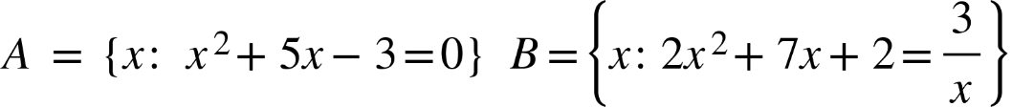
ise A ve B kümelerini karşılaştırınız.

Çözüm:
$A$ kümesinin denklemi düzenlendiğinde kökleri irrasyoneldir ($Δ=37$).
$B$ kümesinin denklemi çözıldüğünde ise kökleri $x=\frac{1}{2}$, $x=-1$ ve $x=-3$ olarak bulunur.
Kümlerin elemanları farklı olduğu için $A≠B$'dir.

2. A = {1,2,……,10} ve B = {2,4,…..,10}

Çözüm:
i)
$A-B=A∩\overline{B}$ tanımından: ${\left(A-B\right)}^{t}={\left(A∩\overline{B}\right)}^{t}$.
De Morgan kuralı uygulanırsa: ${\left(A∩\overline{B}\right)}^{t}=\overline{A}∪B=B∪\overline{A}$ elde edilir.
ii)
Sol taraf simetrik fark tanımıdır ($Δ$).
$B⊂A$ olduğu için $B-A=∅$, $A∪B=A$ ve $A∩B=B$'dir.
Sol Taraf: $\left(A-B\right)∪∅=A-B$
Sağ Taraf: $A-B$
Her iki taraf da $A-B=\left\{1,3,5,7,9\right\}$ kümesine eşit olduğundan eşitlik sağlanır.

3. $A=\left\{2,3,5,7\right\}$ $B=\left\{1,4,6,8,9\right\}$ E = {0,1,……} ise

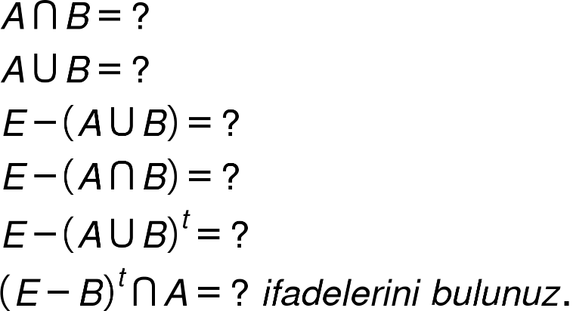

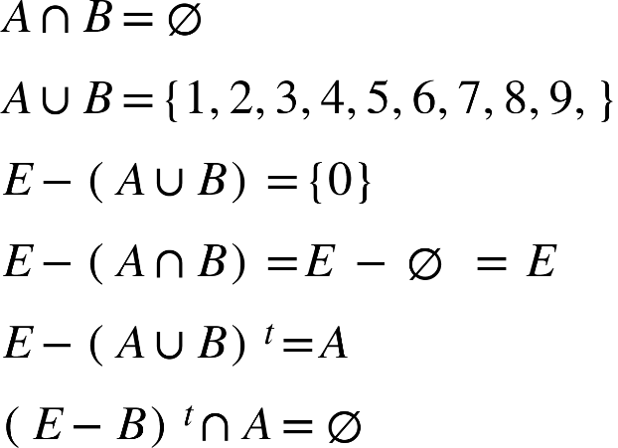

4. Aşağıdaki taralı bölgeyi ifade ediniz.
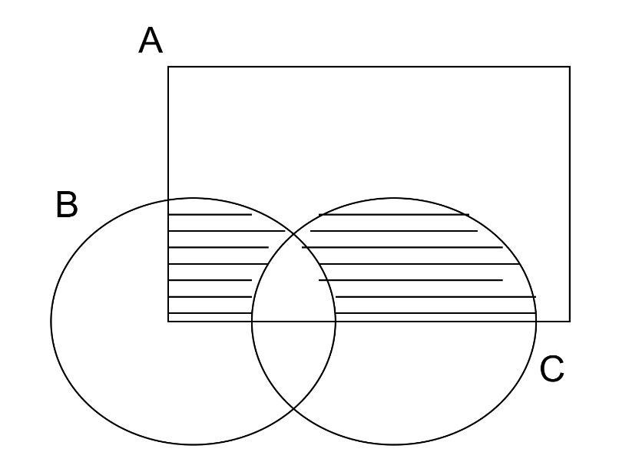
$$\left(A∩B∖C\right)∪\left(A∩C∖B\right)$$

5. Bir kümenin eleman sayısı o kümenin bir elemanı ise bu kümeye "gizemli küme" denir. Örneğin; $K=\left\{2,3,4,5\right\}$ bir gizemli kümedir (eleman sayısı 4'tür ve $4∈K$).Buna göre, $A=\left\{1,2,3,4,5\right\}$ kümesinin alt kümelerinden kaç tanesi gizemli kümedir?

Çözüm:
Gizemli küme şartı gereği eleman sayısı $k$olan bir kümenin içinde $k$ elemanı bulunmak zorundadır. $A=\left\{1,2,3,4,5\right\}$ kümesinin her bir $k$ eleman sayısı için alt kümeler hesaplandığında oluşan durumların toplamı $2^{5-1}=2^{4}=16$ olur.

